Linear, MCP, VS Code 포트 포워딩 사용 안내서
  - 프로젝트 관리, Codex 연동, 원격 서버 개발 화면 확인을 위한 팀원용 가이드
문서의 목적. 팀원들이 Linear에서 작업을 관리하고, VS Code Remote SSH 환경에서 서버 앱을 확인하며, Codex가 Linear 문맥을 읽을 수 있는 MCP 연결을 로그인 중심으로 이해하게 하는 것이다.

1. 이번에 추가로 준비할 도구
도구 | 우리 팀에서 쓰는 이유 | 팀원이 직접 할 일
Linear | 기능/버그/작업 단위를 Issue로 관리하고, 큰 작업은 Project로 묶어 진행 상황을 본다. | 초대 수락, 계정 생성, 로그인, 본인 Issue 확인
Linear MCP | Codex가 Linear Issue 내용을 참고하거나 필요한 경우 Issue를 만들 수 있게 한다. | 운영자가 설정한 뒤 나타나는 Linear 로그인/권한 승인만 진행
VS Code Ports | 서버에서 실행한 웹 앱을 로컬 브라우저에서 `localhost`로 확인한다. | Remote SSH 창에서 Ports 패널로 필요한 포트 추가

2. Linear를 프로젝트 관리에 쓰는 방식
Linear는 팀 작업을 Issue 중심으로 관리하는 도구다. 작은 작업은 Issue로 만들고, 여러 Issue가 모여 하나의 결과물을 만드는 경우 Project로 묶는다. 반복 개발 기간은 Cycle로 잡고, 특정 조건의 작업 목록은 View로 저장해 팀원이 빠르게 확인한다.

Issue: 실제 작업 단위
Issue는 구현, 버그 수정, 문서화, 테스트처럼 실제로 처리해야 하는 하나의 작업 단위다. Linear 공식 문서 기준으로 Issue는 하나의 팀에 연결되고, 제목과 상태가 필수이며 나머지 속성은 선택이다.
- 제목은 “무엇을 끝낼지”가 보이게 쓴다.
- 담당자, 우선순위, 라벨, Project, Cycle을 가능한 한 채운다.
- 설명에는 배경, 완료 기준, 참고 링크, 스크린샷을 넣는다.
- 작업이 막히면 댓글에 막힌 이유와 필요한 결정을 남긴다.
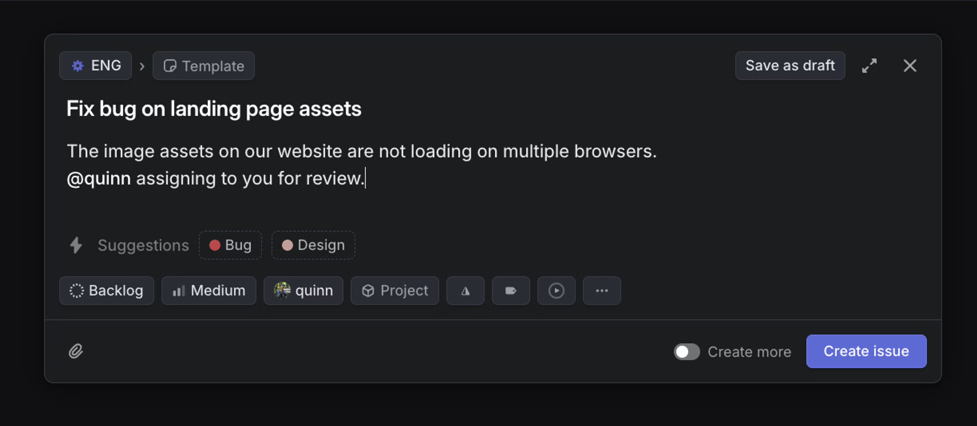
Linear Issue 생성 화면 예시. 출처: Linear Docs, Create issues.

Project: 여러 Issue를 묶는 기능 단위
Project는 명확한 결과물이나 목표일이 있는 큰 작업 단위다. 예를 들어 “추천 시스템 API 연결”, “배포 환경 정리”, “대시보드 화면 구현”처럼 여러 Issue가 모여야 끝나는 일을 Project로 관리한다.
- Project에는 목표, 담당 리드, 기간, 관련 문서와 링크를 둔다.
- Project 안의 Issue 탭에서 담당자별/상태별 진행을 확인한다.
- 큰 기능은 Project로 만들고, 실제 코딩 작업은 하위 Issue로 쪼갠다.
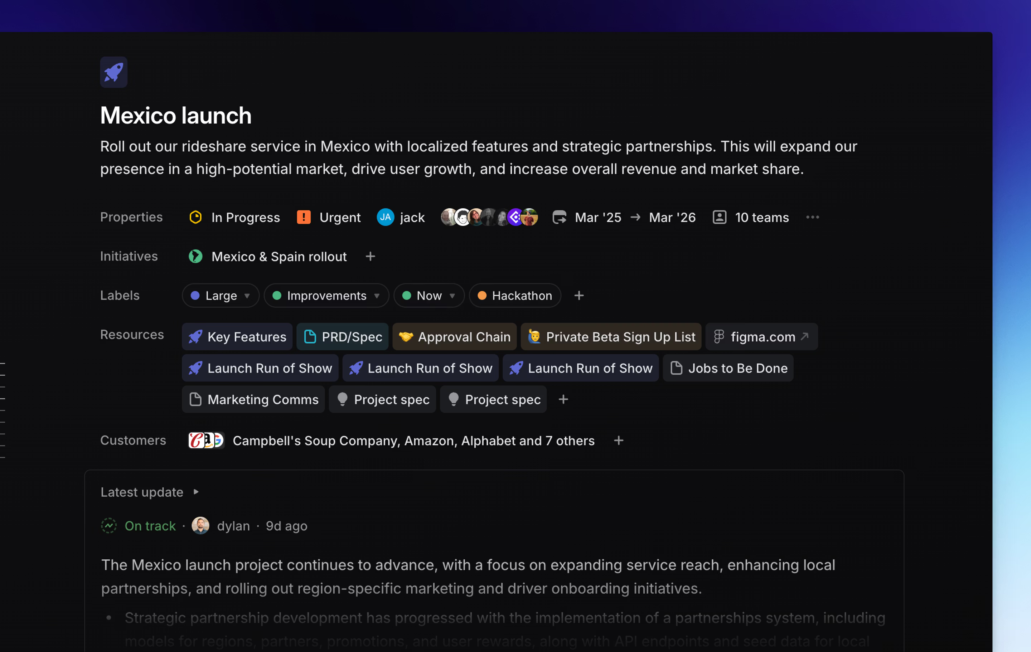
Linear Project Overview 예시. 출처: Linear Docs, Projects.

Cycle: 이번 기간에 끝낼 작업 묶음
Cycle은 스프린트와 비슷한 시간 제한 작업 묶음이다. Linear 공식 문서는 Cycle을 팀의 모멘텀을 유지하기 위한 반복 기간으로 설명하며, release와 직접 묶이지 않는다는 점이 특징이다.
- 이번 주 또는 이번 개발 기간에 끝낼 Issue를 Cycle에 넣는다.
- Cycle 중간에는 새 작업을 무리하게 넣기보다 다음 Cycle로 넘기는 기준을 세운다.
- 완료율과 남은 작업량을 보고 일정 리스크를 빨리 찾는다.
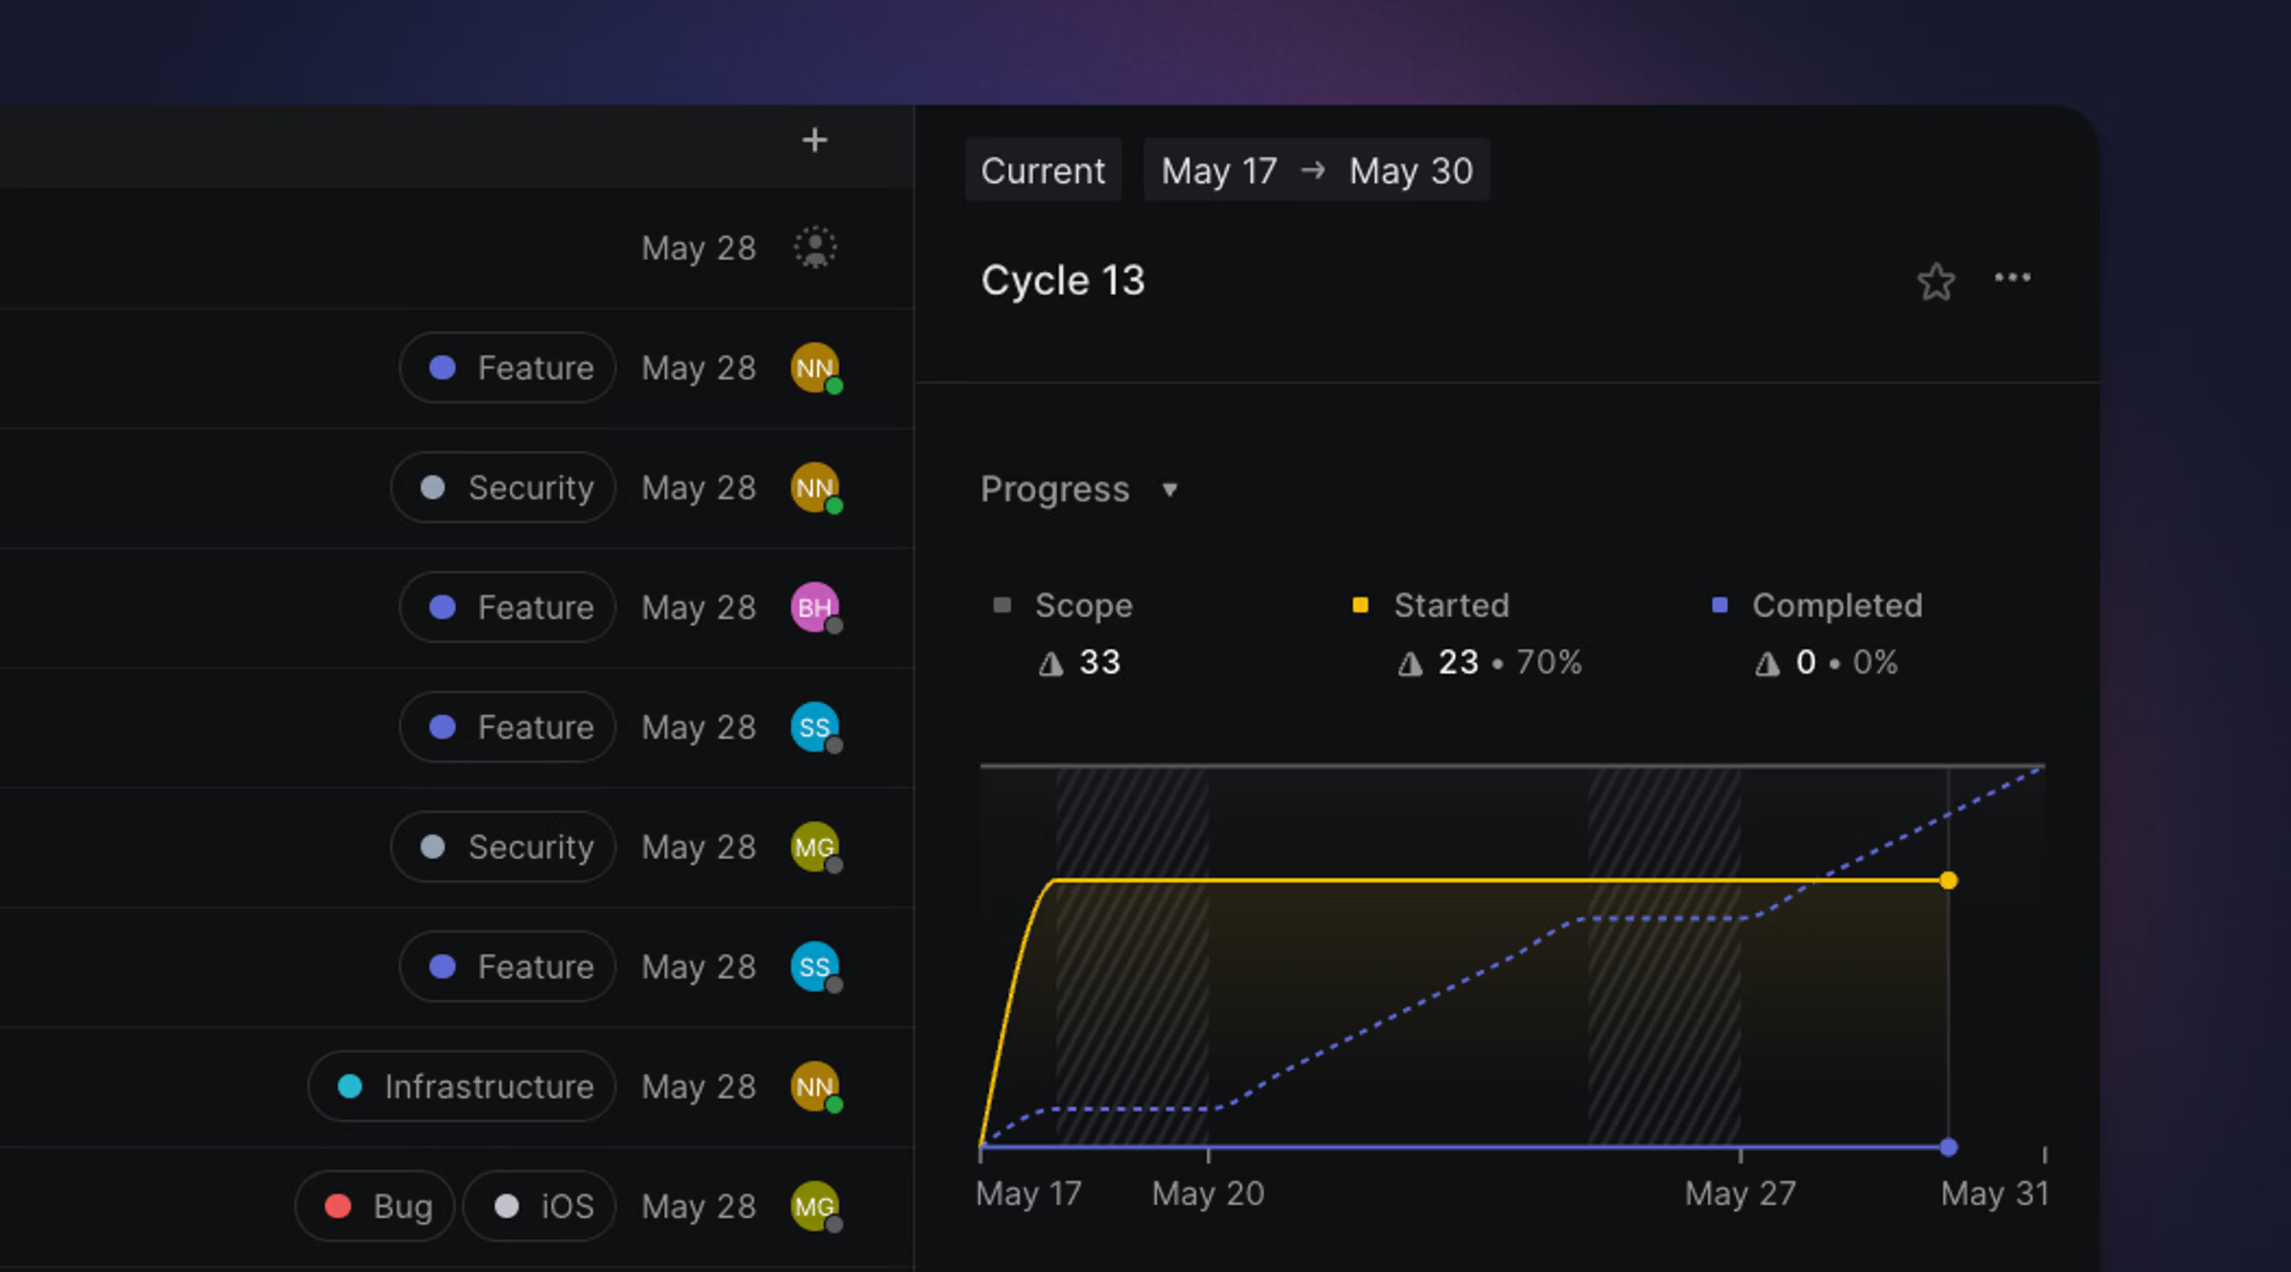
Linear Cycle 화면 예시. 출처: Linear Docs, Cycles.

Views: 필요한 작업 목록을 저장해서 보는 화면
View는 필터링된 Issue 또는 Project 목록을 저장하고 공유하는 기능이다. 팀원이 매번 검색 조건을 새로 만들지 않고, “내 작업”, “리뷰 필요”, “막힌 작업”, “이번 Cycle” 같은 화면을 바로 열 수 있다.
- 개인 View: 내가 매일 볼 목록. 예: Assigned to me, Due soon.
- 팀 View: 팀 전체가 공유할 목록. 예: Review needed, Blocked, Current cycle.
- Project View: 특정 Project 안에서만 필요한 목록. 예: Bugs, Frontend, Backend.
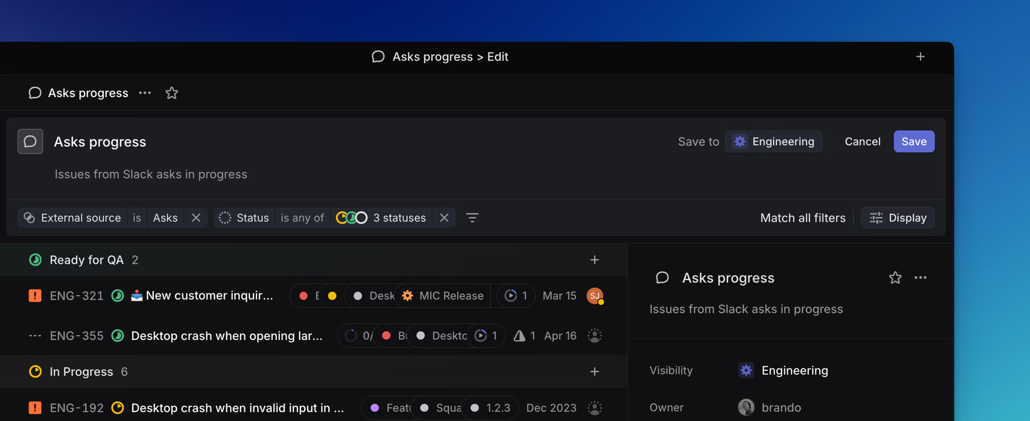
Linear Custom View 예시. 출처: Linear Docs, Custom Views.

3. 우리 팀 권장 작업 규칙
상황 | Linear에 남길 것 | 좋은 예
새 기능을 맡음 | Issue 제목, 완료 기준, 담당자, Project | “로그인 성공 후 사용자명 표시” + 완료 조건 3개
버그를 발견함 | 재현 단계, 기대 결과, 실제 결과, 스크린샷 | “Windows Chrome에서 버튼 클릭 시 500 응답”
작업 중 막힘 | 댓글로 막힌 이유와 필요한 결정 | “DB 컬럼명이 미정이라 API 응답 형식 결정 필요”
PR을 올림 | Issue 댓글 또는 GitHub 연동으로 PR 링크 남김 | “Fixes TEAM-12” 또는 PR URL 첨부
작업 완료 | 상태를 Done/완료로 옮기고 결과 요약 | “API 연결 완료, 예외 처리는 TEAM-18로 분리”

중요. Linear Issue에는 API key, 서버 비밀번호, 개인 토큰 같은 비밀값을 넣지 않는다. Codex나 MCP를 통해 Issue 내용이 작업 문맥으로 전달될 수 있기 때문이다.

4. MCP는 로그인만 하면 되게 준비
팀원 안내 문구: 이 부분은 운영자가 기본 설정을 해둘 예정이므로, 팀원은 Linear 계정을 만들고 로그인만 하면 된다.
MCP는 Codex가 외부 도구의 문맥을 읽거나 작업할 수 있게 연결하는 방식이다. 이번 환경에서는 Linear MCP 기본 설정을 운영자가 준비한다. 팀원은 Linear 계정을 만들고, 워크스페이스 초대를 수락하고, Codex 또는 브라우저가 Linear 권한 승인을 요청할 때 로그인만 하면 된다.
역할 | 해야 할 일 | 하지 않아도 되는 일
운영자 | Codex/IDE/CLI 쪽 Linear MCP 설정, 서버 계정별 기본 환경 준비, 필요 시 로그인 안내 | 팀원 대신 개인 Linear 계정 권한 승인
팀원 | Linear 계정 생성, 워크스페이스 초대 수락, Codex에서 Linear 로그인/Authorize 진행 | `~/.codex/config.toml` 직접 편집, MCP URL 직접 입력

팀원이 보는 흐름
- Linear 초대 이메일을 열고 워크스페이스에 가입한다.
- VS Code Remote SSH 환경에서 Codex를 사용한다.
- Codex가 Linear 연결 또는 권한 승인을 요청하면 본인 Linear 계정으로 로그인한다.
- 연결 후 Codex에게 “내 Linear Issue 확인해줘”, “TEAM-12 내용을 보고 작업 계획 세워줘”처럼 요청할 수 있다.

운영자 참고
공식 Linear MCP 문서 기준으로 Codex CLI와 IDE Extension은 같은 설정을 공유한다. 운영자가 기본 설정을 맡는 경우, 팀원에게 아래 명령을 직접 실행시키기보다 계정별 환경에 미리 반영해 두는 흐름이 맞다.
codex mcp add linear --url https://mcp.linear.app/mcp
codex mcp login linear

교육 메시지. 팀원에게는 “MCP는 이미 기본 설정되어 있으니 Linear 계정으로 로그인/승인만 하면 된다”고 안내한다. 설정 파일이나 MCP URL은 운영자가 관리한다.

5. Codex와 Linear를 같이 쓰는 방식
OpenAI 문서 기준으로 Codex는 Linear Issue에서 작업을 위임받거나, Linear MCP를 통해 로컬 Codex 작업 중 Issue 문맥을 참고할 수 있다. 우리 팀에서는 처음부터 자동화를 과하게 쓰기보다 Issue를 잘 작성하고 Codex가 그 내용을 읽어 작업 계획과 코드 변경을 돕게 하는 방식으로 시작한다.
- Issue 설명이 구체적일수록 Codex가 작업 범위와 완료 기준을 잘 잡는다.
- 코드 작업이 필요한 Issue에는 관련 파일, 화면, API, 재현 절차를 넣는다.
- Codex 결과물은 반드시 사람이 검토하고 테스트한다.
- Linear 댓글에는 결정 사항과 진행 요약을 남겨 팀원이 흐름을 따라갈 수 있게 한다.

6. VS Code 포트 포워딩이 필요한 이유
`owenfed` 서버에서 개발 서버를 실행하면, 웹 앱은 서버의 `localhost:3000`, `localhost:5173`, `localhost:8000` 같은 포트에서 열린다. 팀원 PC 브라우저에서는 서버의 localhost가 보이지 않기 때문에 VS Code Remote SSH의 포트 포워딩으로 서버 포트를 내 PC의 localhost 주소로 연결해야 한다.
핵심 개념. 서버에서 실행 중인 앱 포트 하나를 내 PC의 `127.0.0.1:<local-port>`로 터널링해서 브라우저에서 확인하는 것이다.

VS Code Remote SSH에서 포트 열기
- VS Code에서 Remote SSH로 `owenfed-<username>`에 접속한다.
- 서버 터미널에서 개발 서버를 실행한다. 예: `npm run dev`, `uvicorn ... --port 8000`, `streamlit run ...`.
- 하단 Panel에서 `Ports` 탭을 연다. 보이지 않으면 Command Palette에서 `Ports: Focus on Ports View`를 실행한다.
- `Add Port` 버튼을 누르고 서버에서 열린 포트 번호를 입력한다.
- 생성된 `Local Address`를 클릭하거나 복사해서 로컬 브라우저에서 연다.
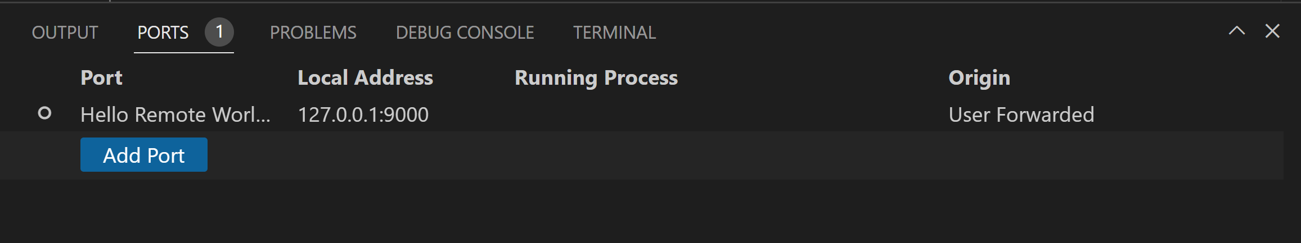
VS Code Remote SSH의 Ports 패널과 Add Port 버튼. 출처: VS Code Remote SSH Docs.
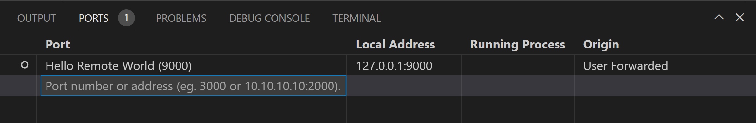
새 포트 번호를 입력하는 화면. 출처: VS Code Remote SSH Docs.

자주 쓰는 포트 예시
도구/프레임워크 | 보통 쓰는 포트 | 브라우저에서 확인
Vite / React | 5173 | `http://localhost:5173` 또는 VS Code가 알려준 Local Address
Next.js | 3000 | `http://localhost:3000` 또는 대체 local port
FastAPI / Uvicorn | 8000 | `http://localhost:8000/docs`
Streamlit | 8501 | `http://localhost:8501`
Jupyter | 8888 | 토큰 URL을 Local Address 기준으로 열기

주의할 점
- VS Code가 같은 로컬 포트를 이미 쓰고 있으면 다른 local port로 자동 매핑할 수 있다. 알림에 나온 주소를 그대로 사용한다.
- 개발 서버가 `127.0.0.1` 또는 `0.0.0.0` 중 어디에 바인딩되어 있는지 확인한다. 보통 Remote SSH 포트 포워딩은 서버 localhost 포트를 대상으로 충분하다.
- 외부 공유가 필요한 경우가 아니라면 public 포트 공개는 하지 않는다. 팀 개발 확인은 기본적으로 private/local 주소로 충분하다.
- `Remote: Restore Forwarded Ports`를 켜면 이전에 열었던 포트를 워크스페이스에서 복원할 수 있다.
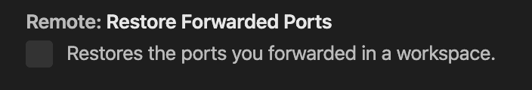
포트 복원 설정 예시. 출처: VS Code Remote SSH Docs.

7. 팀원 온보딩 체크리스트
- Linear 초대 수락 및 계정 생성 완료
- Linear 워크스페이스 접속 가능
- 본인에게 할당된 Issue 확인 가능
- VS Code Remote SSH로 `owenfed` 서버 접속 가능
- 서버에서 개발 서버 실행 후 Ports 탭으로 로컬 브라우저 확인 가능
- Codex에서 Linear MCP 로그인/권한 승인 완료
- Codex가 Linear Issue 내용을 읽고 요약할 수 있는지 확인

8. 출처 및 원문
Linear Docs - Create issues: https://linear.app/docs/creating-issues
Linear Docs - Projects: https://linear.app/docs/projects
Linear Docs - Cycles: https://linear.app/docs/use-cycles
Linear Docs - Custom Views: https://linear.app/docs/custom-views
Linear Docs - GitHub integration: https://linear.app/docs/github
Linear Codex MCP Integration: https://linear.app/integrations/codex-mcp
OpenAI Developers - Use Codex in Linear: https://developers.openai.com/codex/integrations/linear
VS Code Docs - Remote SSH port forwarding: https://code.visualstudio.com/docs/remote/ssh#_forwarding-a-port-creating-ssh-tunnel
VS Code Docs - Port Forwarding: https://code.visualstudio.com/docs/debugtest/port-forwarding
문서 스타일: compact reference guide. 한글 표시를 위해 East Asian font override를 적용함. 공식 문서 내용은 팀 온보딩 목적에 맞게 요약/재구성함.

